glm-4.7 XiangShan Debug Benchmark 报告
补测口径说明：glm-4.7 的剩余未完成项已按用户要求停止补测，保留既有历史结果，不再补跑；这些 GLM 未完成项不作为本次 qwen3.6-35b 剩余项统计。qwen3.6-35b 本轮剩余项已全部跑到终态。
with kdebug / without kdebug repair loop 对比

一、测试口径
每个 case、每个模型、每个工具组最多 3600 秒。只有模型修改允许范围内的 RTL 或环境文件，重新 build/run 原始 fail workload，并由受保护 judge 判定通过，才记为 PASS。
repair loop 中出现 no patch、build fail、run fail、judge fail 时，runner 会把日志继续反馈给模型重修；这些只是中间状态，不是最终失败。普通模型失败严格等于 1 小时预算耗尽仍未 PASS，即 TIMEOUT。
API 限流、接口无响应等单次尝试先单列为 RETRY_LATER；但同一模型、工具组、case 多次 RETRY_LATER 累计耗时超过 1 小时后，也按预算耗尽记为 TIMEOUT。runner 崩溃、脚本兼容性、截图/Word 生成异常等仍属于基础设施问题，单列为 INFRA_ERROR。
with_kdebug 组必须存在非空工具证据；若缺失则标记 TOOL_EVIDENCE_MISSING，不能用于证明工具效果。

二、模型汇总
工具组 | Trial | PASS | 未修通=TIMEOUT | 证据缺失 | 规则违规 | 限流待重试 | 基础设施异常 | 有效成功率 | PASS中位耗时 | Token总量
with_kdebug | 18 | 0 | 6 | 0 | 0 | 12 | 0 | 0.0% |  | 24641103
without_kdebug | 6 | 0 | 6 | 0 | 0 | 0 | 0 | 0.0% |  | 28199840

三、按注错域拆分
注错域 | 工具组 | Trial | PASS | 未修通=TIMEOUT | 证据缺失 | 规则违规 | 限流待重试 | 基础设施异常 | 有效成功率 | PASS中位耗时 | Token总量
rtl | with_kdebug | 18 | 0 | 6 | 0 | 0 | 12 | 0 | 0.0% |  | 24641103
rtl | without_kdebug | 6 | 0 | 6 | 0 | 0 | 0 | 0 | 0.0% |  | 28199840

四、逐 Case 结果与截图

case_001 - 使用 kdebug
AXI ready/valid 写通道握手在 backpressure 下被条件性破坏，表现为 AW/W/B 顺序或响应配对错误。
字段 | 值
Case | case_001
注错域 | RTL 注错
Benchmark 层级 | Generated RTL wrapper
子系统 | axi
故障类别 | ready_valid_aw_w_b_order
环境故障类别
最终状态 | 未修通（1 小时超时）
失败/异常分类 | timeout
总耗时(s) | 3602.137
定位/修改/构建/运行/判定(s) | 46.958/0.54/667.138/56.877/1.294
迭代次数 | 125
Token | 4076300
RTL 修改 | rtl/xs_generated_rtl_bridge.sv
环境修改
工具证据 | required=true, present=true, files=kdebug_signal_windows.csv;kdebug_trace_summary.json
公开设计资料 | design_refs/common/rtl_debug_common.md;design_refs/ut/axi/axi_ut_design.md
Pass marker
规则/失败说明

终端截图证据：
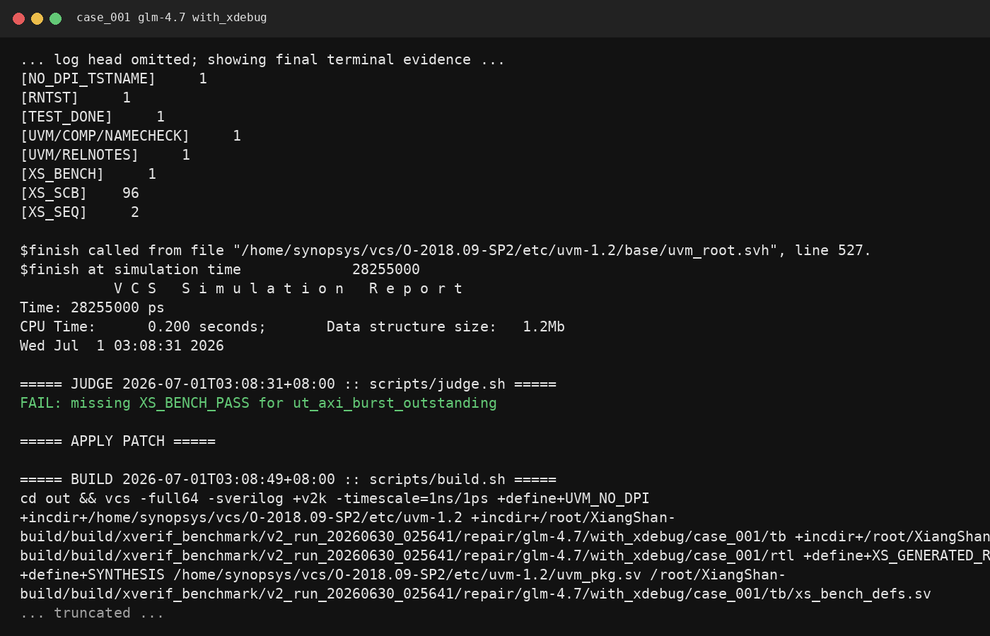
/root/XiangShan-build/build/kverif_benchmark/v2_run_20260630_025641/screenshots/case_001_glm-4.7_with_kdebug.png

case_001 - 不使用 kdebug
AXI ready/valid 写通道握手在 backpressure 下被条件性破坏，表现为 AW/W/B 顺序或响应配对错误。
字段 | 值
Case | case_001
注错域 | RTL 注错
Benchmark 层级 | Generated RTL wrapper
子系统 | axi
故障类别 | ready_valid_aw_w_b_order
环境故障类别
最终状态 | 未修通（1 小时超时）
失败/异常分类
总耗时(s) | 3600
定位/修改/构建/运行/判定(s) | 0/0/0/0/0
迭代次数 | 231
Token | 5900613
RTL 修改
环境修改
工具证据 | required=false, present=false, files=
公开设计资料 | design_refs/common/rtl_debug_common.md;design_refs/ut/axi/axi_ut_design.md
Pass marker
规则/失败说明

终端截图证据：
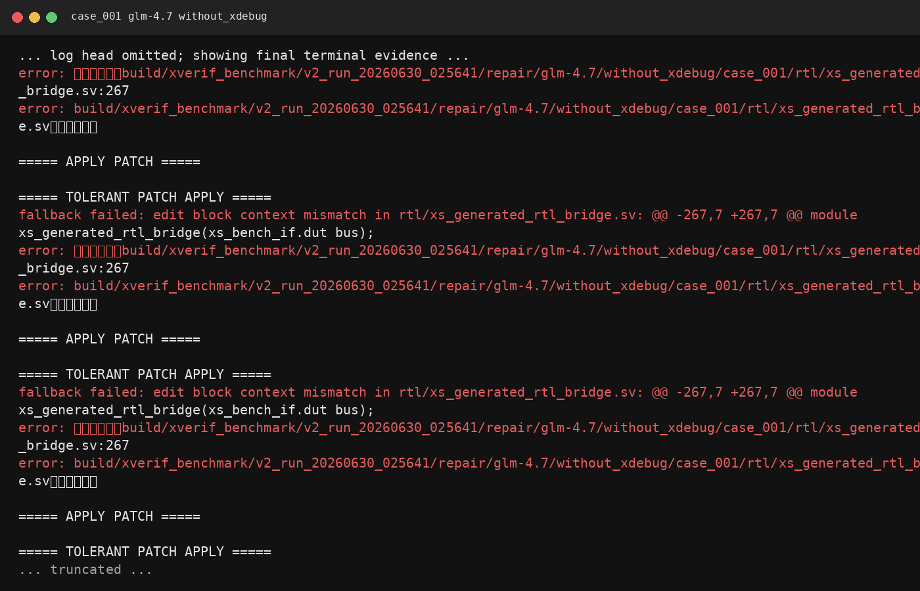
/root/XiangShan-build/build/kverif_benchmark/v2_run_20260630_025641/screenshots/case_001_glm-4.7_without_kdebug.png

case_002 - 使用 kdebug
AXI error/backpressure 场景下的 burst、last beat 或 response status 传播异常，scoreboard 会看到错误响应被吞掉或变成 OK。
字段 | 值
Case | case_002
注错域 | RTL 注错
Benchmark 层级 | Generated RTL wrapper
子系统 | axi
故障类别 | burst_len_or_last
环境故障类别
最终状态 | 未修通（1 小时超时）
失败/异常分类
总耗时(s) | 3604
定位/修改/构建/运行/判定(s) | 0/0/0/0/0
迭代次数 | 246
Token | 6489620
RTL 修改
环境修改
工具证据 | required=true, present=true, files=kdebug_signal_windows.csv;kdebug_trace_summary.json
公开设计资料 | design_refs/common/rtl_debug_common.md;design_refs/ut/axi/axi_ut_design.md
Pass marker
规则/失败说明

终端截图证据：
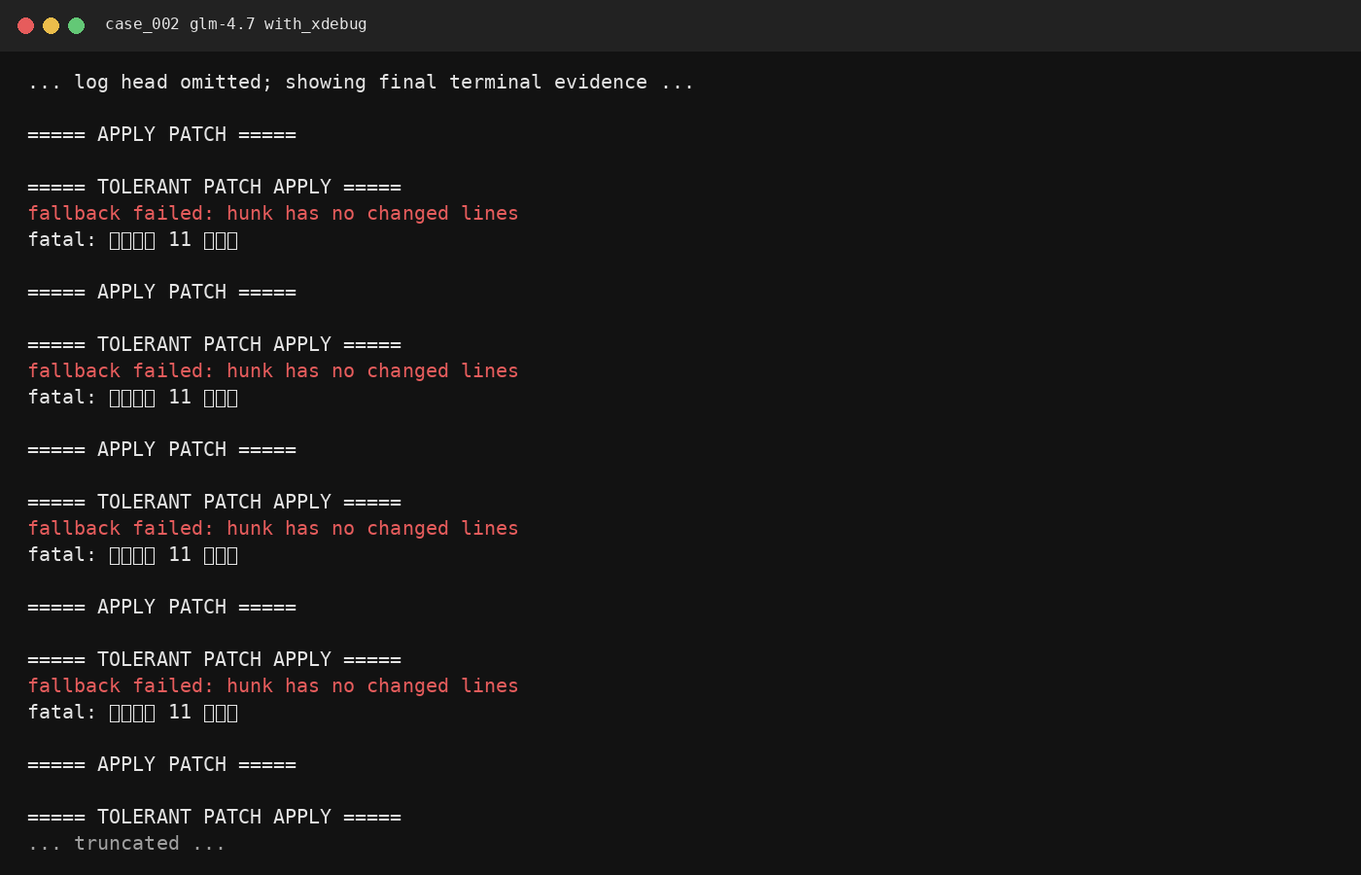
/root/XiangShan-build/build/kverif_benchmark/v2_run_20260630_025641/screenshots/case_002_glm-4.7_with_kdebug.png

case_002 - 不使用 kdebug
AXI error/backpressure 场景下的 burst、last beat 或 response status 传播异常，scoreboard 会看到错误响应被吞掉或变成 OK。
字段 | 值
Case | case_002
注错域 | RTL 注错
Benchmark 层级 | Generated RTL wrapper
子系统 | axi
故障类别 | burst_len_or_last
环境故障类别
最终状态 | 未修通（1 小时超时）
失败/异常分类
总耗时(s) | 3609.085
定位/修改/构建/运行/判定(s) | 21.45/0.406/5.514/0.442/0.009
迭代次数 | 111
Token | 3563171
RTL 修改 | rtl/xs_generated_rtl_bridge.sv
环境修改
工具证据 | required=false, present=false, files=
公开设计资料 | design_refs/common/rtl_debug_common.md;design_refs/ut/axi/axi_ut_design.md
Pass marker
规则/失败说明

终端截图证据：
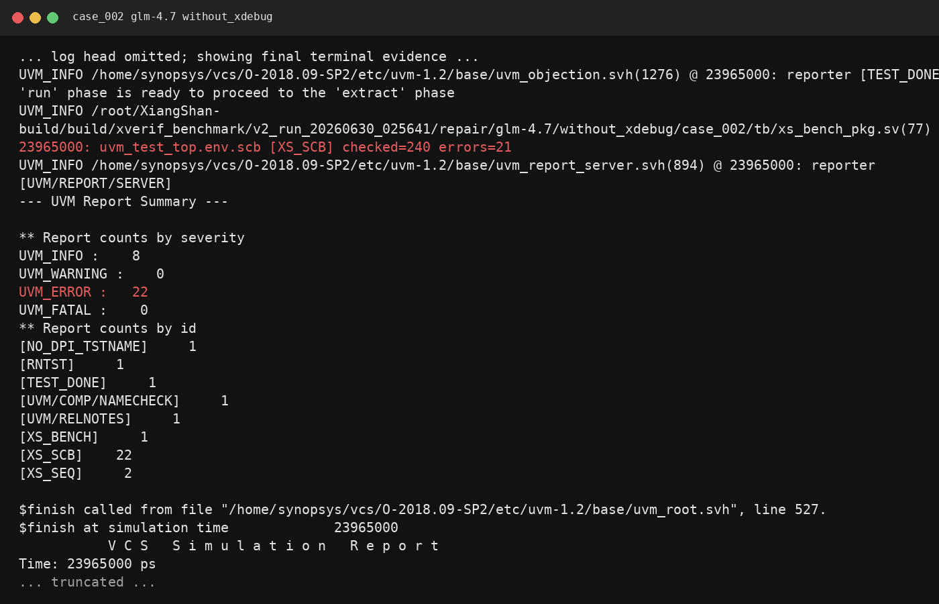
/root/XiangShan-build/build/kverif_benchmark/v2_run_20260630_025641/screenshots/case_002_glm-4.7_without_kdebug.png

case_003 - 使用 kdebug
Memory 子系统地址、byte mask 或 data beat 被破坏，读回数据在特定 lane 或 beat 上不一致。
字段 | 值
Case | case_003
注错域 | RTL 注错
Benchmark 层级 | 真实 RTL IT
子系统 | memory
故障类别 | address_or_mask
环境故障类别
最终状态 | 未修通（1 小时超时）
失败/异常分类
总耗时(s) | 3606
定位/修改/构建/运行/判定(s) | 0/0/0/0/0
迭代次数 | 117
Token | 3743367
RTL 修改
环境修改
工具证据 | required=true, present=true, files=kdebug_data_mismatch.csv;kdebug_trace_summary.json
公开设计资料 | design_refs/common/rtl_debug_common.md;design_refs/it/memory/memory_it_design.md
Pass marker
规则/失败说明

终端截图证据：
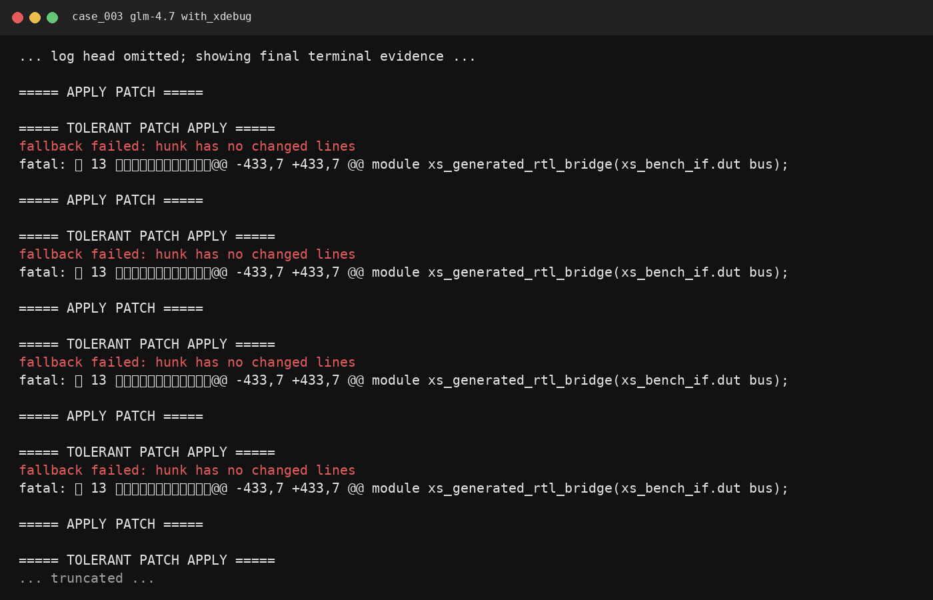
/root/XiangShan-build/build/kverif_benchmark/v2_run_20260630_025641/screenshots/case_003_glm-4.7_with_kdebug.png

case_003 - 不使用 kdebug
Memory 子系统地址、byte mask 或 data beat 被破坏，读回数据在特定 lane 或 beat 上不一致。
字段 | 值
Case | case_003
注错域 | RTL 注错
Benchmark 层级 | 真实 RTL IT
子系统 | memory
故障类别 | address_or_mask
环境故障类别
最终状态 | 未修通（1 小时超时）
失败/异常分类 | timeout
总耗时(s) | 6253.996
定位/修改/构建/运行/判定(s) | 102.273/1.109/8.158/34.454/0.598
迭代次数 | 296
Token | 7762547
RTL 修改
环境修改
工具证据 | required=False, present=False, files=
公开设计资料 | design_refs/common/rtl_debug_common.md;design_refs/it/memory/memory_it_design.md
Pass marker
规则/失败说明 | cumulative_retry_later_timeout: retry_later_attempts=6; cumulative_elapsed_sec=6253.996; timeout_sec=3600

终端截图证据：
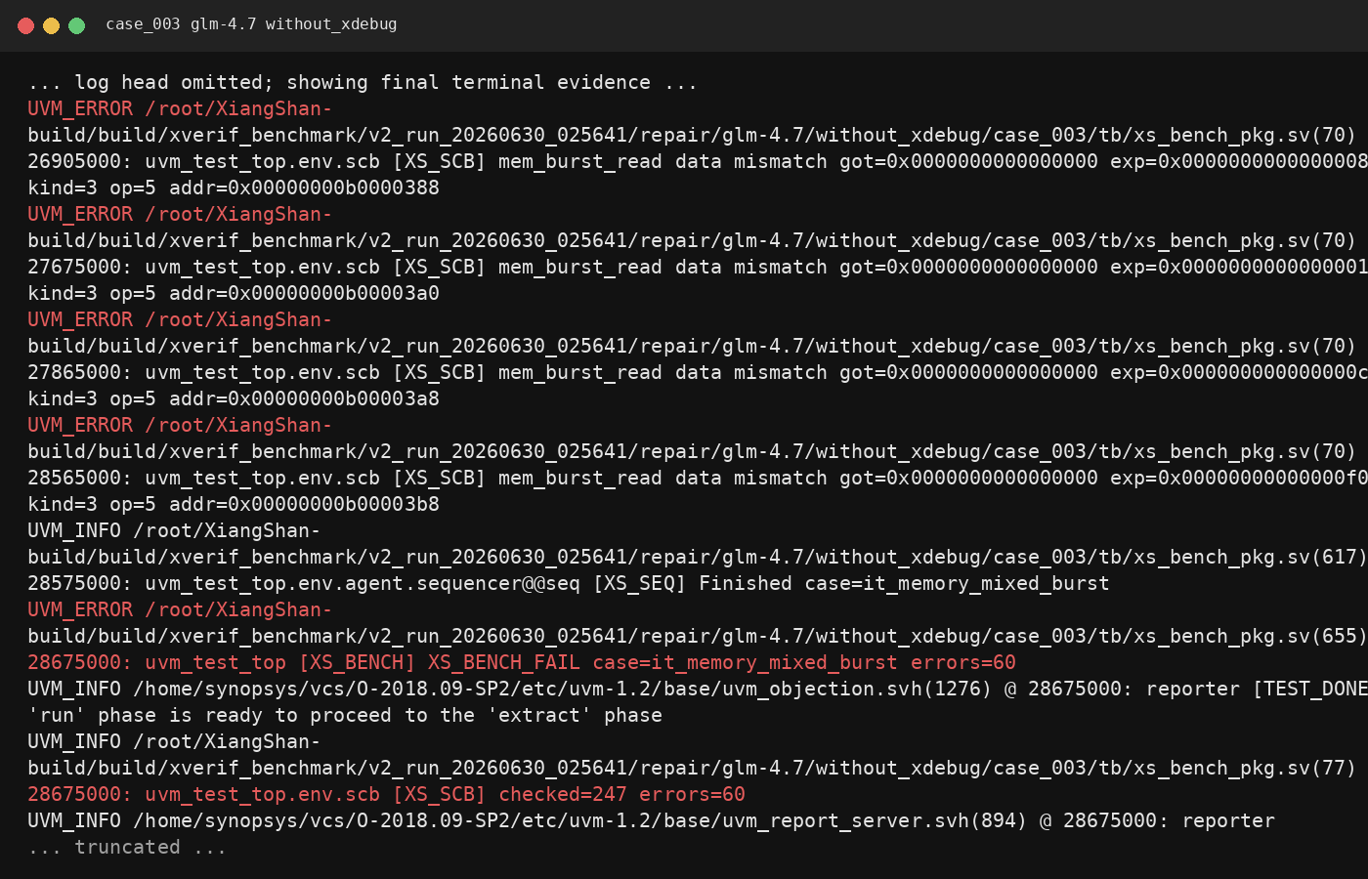
/root/XiangShan-build/build/kverif_benchmark/v2_run_20260630_025641/screenshots/case_003_glm-4.7_without_kdebug.png

case_004 - 使用 kdebug
MMU 或地址权限/翻译边界处理异常，合法与非法访问交错时状态返回不符合设计约束。
字段 | 值
Case | case_004
注错域 | RTL 注错
Benchmark 层级 | 真实 RTL IT
子系统 | peripheral
故障类别 | mmio_resp_or_decode
环境故障类别
最终状态 | 未修通（1 小时超时）
失败/异常分类
总耗时(s) | 3600.775
定位/修改/构建/运行/判定(s) | 65.003/0.63/21.018/6.004/0.13
迭代次数 | 83
Token | 2458603
RTL 修改 | rtl/xs_generated_rtl_bridge.sv;rtl/xs_bench_dut.sv
环境修改
工具证据 | required=true, present=true, files=kdebug_decode_path.csv;kdebug_trace_summary.json
公开设计资料 | design_refs/common/rtl_debug_common.md;design_refs/it/peripheral/peripheral_it_design.md
Pass marker
规则/失败说明

终端截图证据：
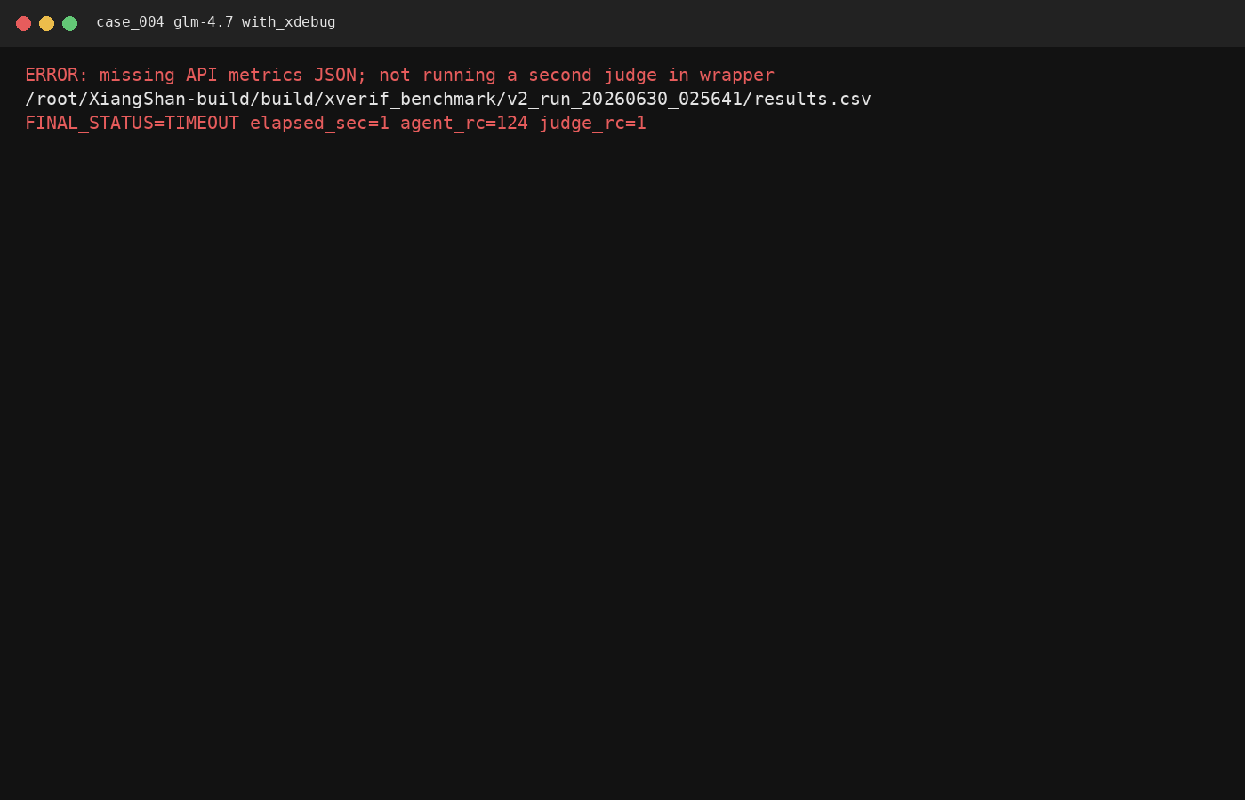
/root/XiangShan-build/build/kverif_benchmark/v2_run_20260630_025641/screenshots/case_004_glm-4.7_with_kdebug.png

case_004 - 不使用 kdebug
MMU 或地址权限/翻译边界处理异常，合法与非法访问交错时状态返回不符合设计约束。
字段 | 值
Case | case_004
注错域 | RTL 注错
Benchmark 层级 | 真实 RTL IT
子系统 | peripheral
故障类别 | mmio_resp_or_decode
环境故障类别
最终状态 | 未修通（1 小时超时）
失败/异常分类
总耗时(s) | 3600.359
定位/修改/构建/运行/判定(s) | 15.391/0.717/13.346/83.619/1.778
迭代次数 | 177
Token | 4772098
RTL 修改
环境修改
工具证据 | required=false, present=false, files=
公开设计资料 | design_refs/common/rtl_debug_common.md;design_refs/it/peripheral/peripheral_it_design.md
Pass marker
规则/失败说明

终端截图证据：
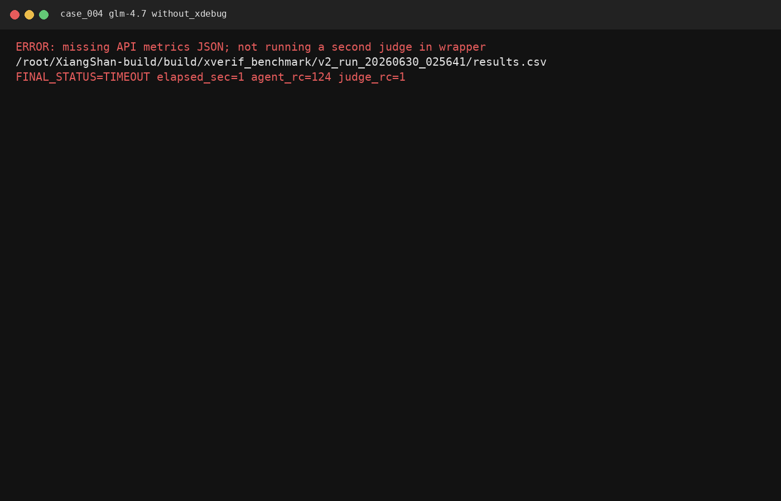
/root/XiangShan-build/build/kverif_benchmark/v2_run_20260630_025641/screenshots/case_004_glm-4.7_without_kdebug.png

case_005 - 使用 kdebug
Peripheral 子系统 error response 在 ready 延迟下发生丢失、重复或乱序。
字段 | 值
Case | case_005
注错域 | RTL 注错
Benchmark 层级 | 真实 RTL IT
子系统 | peripheral
故障类别 | error_backpressure
环境故障类别
最终状态 | 未修通（1 小时超时）
失败/异常分类 | timeout
总耗时(s) | 3614.394
定位/修改/构建/运行/判定(s) | 31.42/0.709/6.09/0.419/0.008
迭代次数 | 199
Token | 5144909
RTL 修改 | rtl/xs_bench_dut.sv
环境修改
工具证据 | required=true, present=true, files=kdebug_resp_order.csv;kdebug_trace_summary.json
公开设计资料 | design_refs/common/rtl_debug_common.md;design_refs/it/peripheral/peripheral_it_design.md
Pass marker
规则/失败说明

终端截图证据：
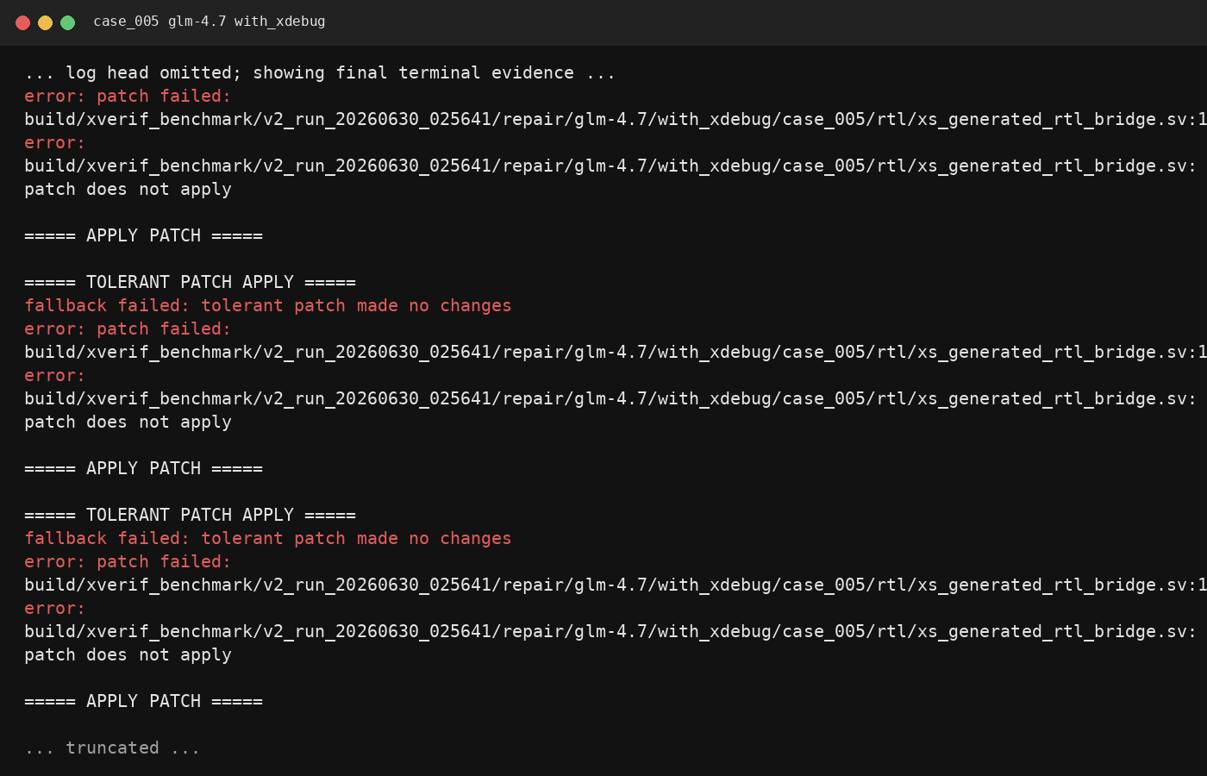
/root/XiangShan-build/build/kverif_benchmark/v2_run_20260630_025641/screenshots/case_005_glm-4.7_with_kdebug.png

case_005 - 不使用 kdebug
Peripheral 子系统 error response 在 ready 延迟下发生丢失、重复或乱序。
字段 | 值
Case | case_005
注错域 | RTL 注错
Benchmark 层级 | 真实 RTL IT
子系统 | peripheral
故障类别 | error_backpressure
环境故障类别
最终状态 | 未修通（1 小时超时）
失败/异常分类 | timeout
总耗时(s) | 3606.418
定位/修改/构建/运行/判定(s) | 21.845/0.515/5.173/0.411/0.01
迭代次数 | 118
Token | 3730304
RTL 修改 | rtl/xs_generated_rtl_bridge.sv
环境修改
工具证据 | required=false, present=false, files=
公开设计资料 | design_refs/common/rtl_debug_common.md;design_refs/it/peripheral/peripheral_it_design.md
Pass marker
规则/失败说明

终端截图证据：
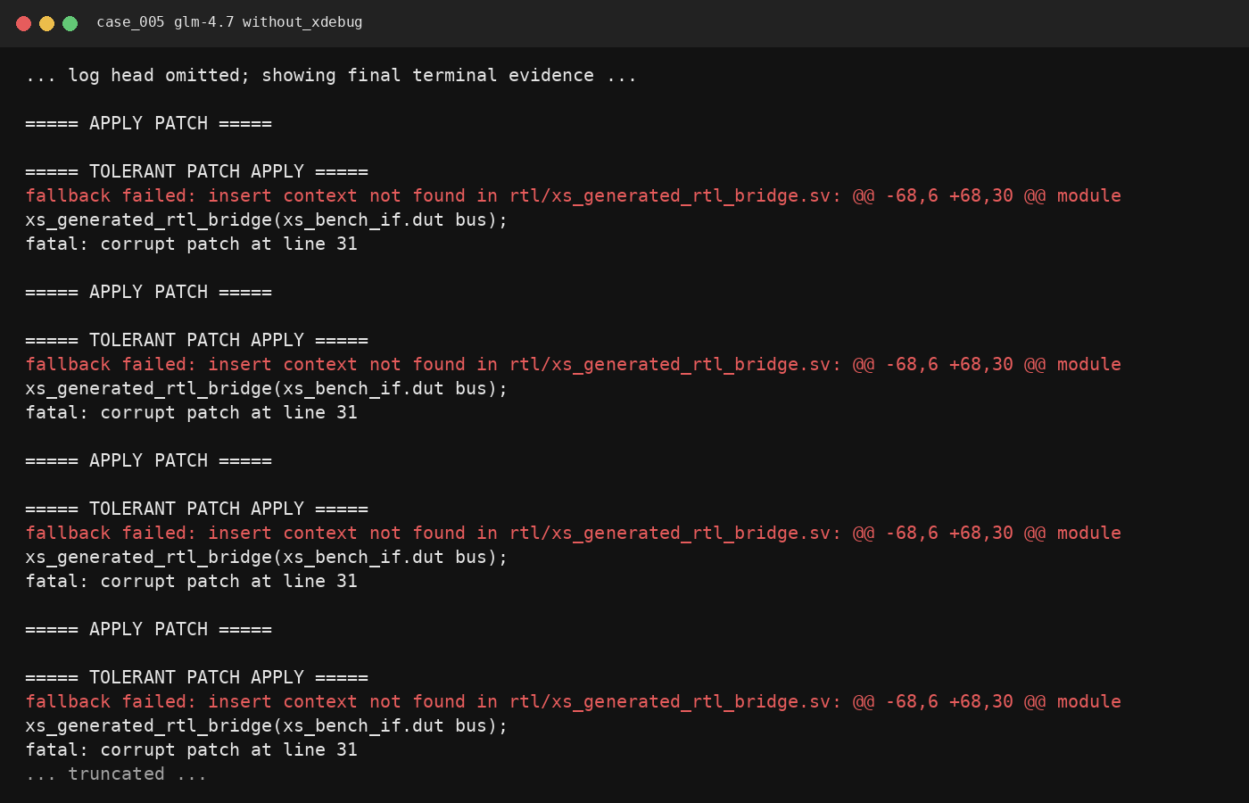
/root/XiangShan-build/build/kverif_benchmark/v2_run_20260630_025641/screenshots/case_005_glm-4.7_without_kdebug.png

case_006 - 使用 kdebug
Late pipeline bug，运行数千到数万周期后才由 difftest 或 workload 暴露，早期寄存器状态可能完全正常。
字段 | 值
Case | case_006
注错域 | RTL 注错
Benchmark 层级 | 整芯片 XiangShan
子系统 | pipeline
故障类别 | late_pipeline_bug
环境故障类别
最终状态 | 未修通（1 小时超时）
失败/异常分类
总耗时(s) | 3600.999
定位/修改/构建/运行/判定(s) | 115.489/0.222/177.088/8.93/0.008
迭代次数 | 56
Token | 1932818
RTL 修改
环境修改
工具证据 | required=true, present=true, files=kdebug_commit_window.json;kdebug_wave_notes.md
公开设计资料 | design_refs/common/rtl_debug_common.md;design_refs/fullchip/pipeline/pipeline_fullchip_design.md
Pass marker
规则/失败说明

终端截图证据：
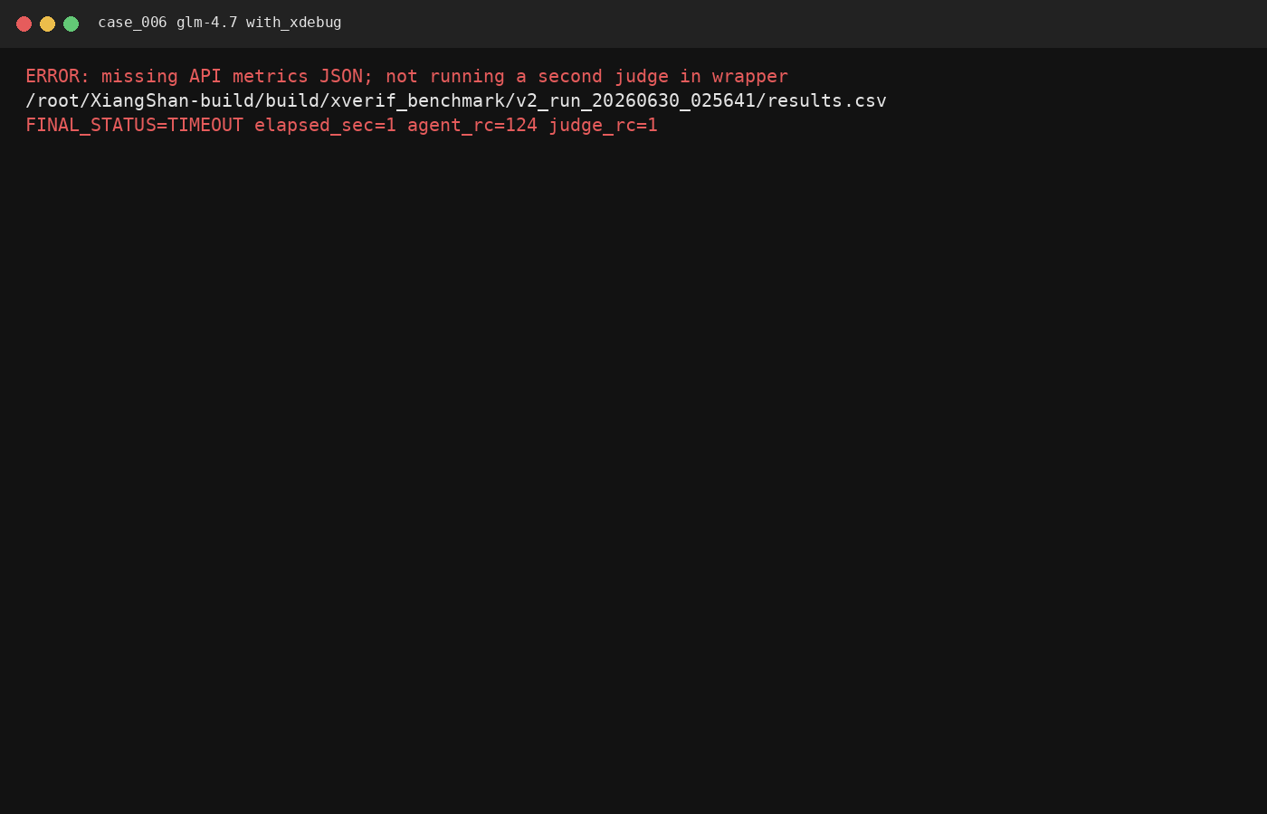
/root/XiangShan-build/build/kverif_benchmark/v2_run_20260630_025641/screenshots/case_006_glm-4.7_with_kdebug.png

case_006 - 不使用 kdebug
Late pipeline bug，运行数千到数万周期后才由 difftest 或 workload 暴露，早期寄存器状态可能完全正常。
字段 | 值
Case | case_006
注错域 | RTL 注错
Benchmark 层级 | 整芯片 XiangShan
子系统 | pipeline
故障类别 | late_pipeline_bug
环境故障类别
最终状态 | 未修通（1 小时超时）
失败/异常分类
总耗时(s) | 3599.772
定位/修改/构建/运行/判定(s) | 145.53/0.275/201.433/9.603/0.007
迭代次数 | 76
Token | 2471107
RTL 修改 | rtl/AMOALU.sv
环境修改
工具证据 | required=false, present=false, files=
公开设计资料 | design_refs/common/rtl_debug_common.md;design_refs/fullchip/pipeline/pipeline_fullchip_design.md
Pass marker
规则/失败说明

终端截图证据：
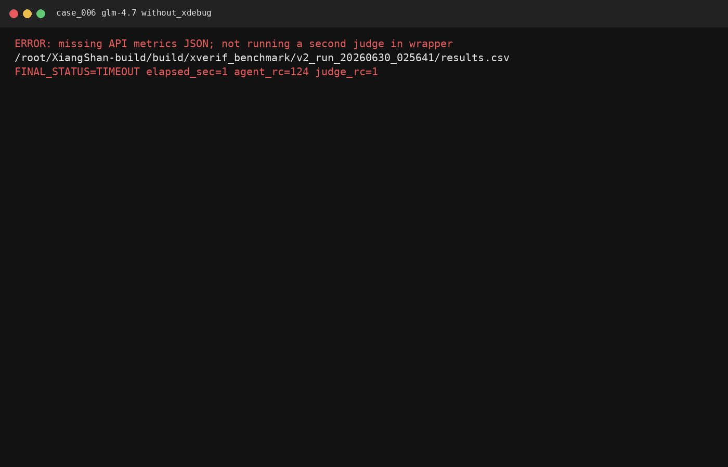
/root/XiangShan-build/build/kverif_benchmark/v2_run_20260630_025641/screenshots/case_006_glm-4.7_without_kdebug.png

case_007 - 使用 kdebug
Control bug，valid/ready/rfWen/flush 等控制信号被条件性破坏，根因通常早于最终 mismatch 出现的位置。
字段 | 值
Case | case_007
注错域 | RTL 注错
Benchmark 层级 | 整芯片 XiangShan
子系统 | control
故障类别 | valid_ready_rfWen_flush
环境故障类别
最终状态 | 限流/接口异常，待重试
失败/异常分类 | api_rate_limited
总耗时(s) | 127.567
定位/修改/构建/运行/判定(s) | 0.0/0.0/0.0/0.0/0.0
迭代次数 | 0
Token | 0
RTL 修改
环境修改
工具证据 | required=True, present=True, files=kdebug_control_trace.json;kdebug_first_divergence.md
公开设计资料 | design_refs/common/rtl_debug_common.md;design_refs/fullchip/control/control_fullchip_design.md
Pass marker
规则/失败说明 | api_retryable_retry_later: API call timed out after 120s

终端截图证据：
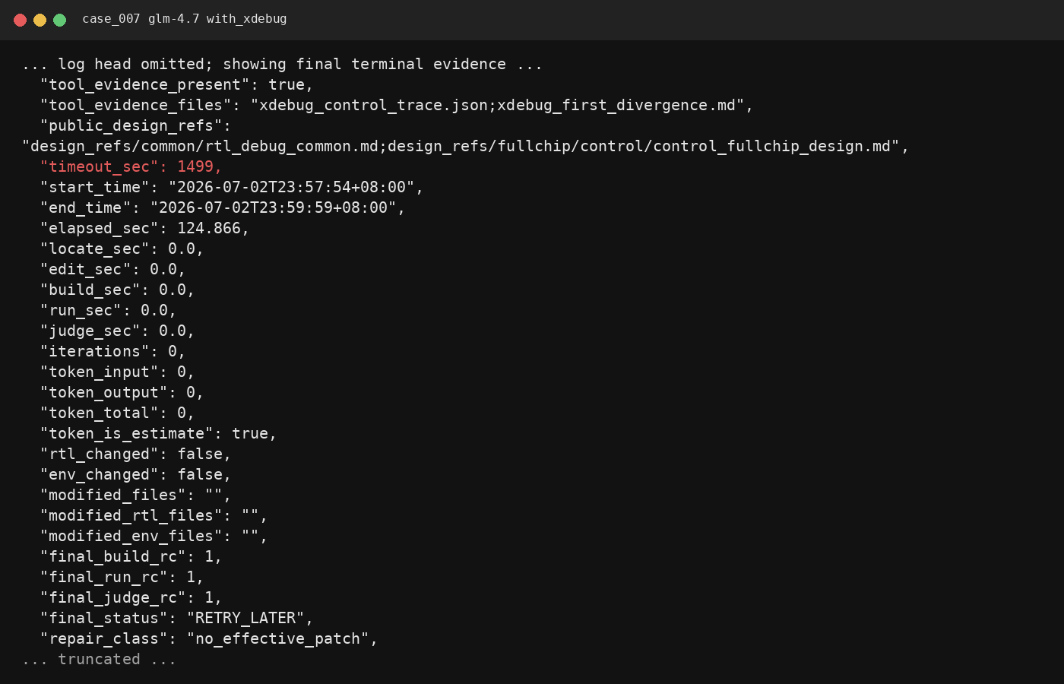
/root/XiangShan-build/build/kverif_benchmark/v2_run_20260630_025641/screenshots/case_007_glm-4.7_with_kdebug.png

case_007 - 使用 kdebug
Control bug，valid/ready/rfWen/flush 等控制信号被条件性破坏，根因通常早于最终 mismatch 出现的位置。
字段 | 值
Case | case_007
注错域 | RTL 注错
Benchmark 层级 | 整芯片 XiangShan
子系统 | control
故障类别 | valid_ready_rfWen_flush
环境故障类别
最终状态 | 限流/接口异常，待重试
失败/异常分类 | api_rate_limited
总耗时(s) | 845.263
定位/修改/构建/运行/判定(s) | 23.28/0.139/0.0/0.0/0.0
迭代次数 | 24
Token | 795486
RTL 修改
环境修改
工具证据 | required=True, present=True, files=kdebug_control_trace.json;kdebug_first_divergence.md
公开设计资料 | design_refs/common/rtl_debug_common.md;design_refs/fullchip/control/control_fullchip_design.md
Pass marker
规则/失败说明 | api_retryable_retry_later: API call timed out after 120s

终端截图证据：

/root/XiangShan-build/build/kverif_benchmark/v2_run_20260630_025641/screenshots/case_007_glm-4.7_with_kdebug.png

case_007 - 使用 kdebug
Control bug，valid/ready/rfWen/flush 等控制信号被条件性破坏，根因通常早于最终 mismatch 出现的位置。
字段 | 值
Case | case_007
注错域 | RTL 注错
Benchmark 层级 | 整芯片 XiangShan
子系统 | control
故障类别 | valid_ready_rfWen_flush
环境故障类别
最终状态 | 限流/接口异常，待重试
失败/异常分类 | api_rate_limited
总耗时(s) | 120.453
定位/修改/构建/运行/判定(s) | 0.0/0.0/0.0/0.0/0.0
迭代次数 | 0
Token | 0
RTL 修改
环境修改
工具证据 | required=True, present=True, files=kdebug_control_trace.json;kdebug_first_divergence.md
公开设计资料 | design_refs/common/rtl_debug_common.md;design_refs/fullchip/control/control_fullchip_design.md
Pass marker
规则/失败说明 | api_retryable_retry_later: API call timed out after 120s

终端截图证据：

/root/XiangShan-build/build/kverif_benchmark/v2_run_20260630_025641/screenshots/case_007_glm-4.7_with_kdebug.png

case_007 - 使用 kdebug
Control bug，valid/ready/rfWen/flush 等控制信号被条件性破坏，根因通常早于最终 mismatch 出现的位置。
字段 | 值
Case | case_007
注错域 | RTL 注错
Benchmark 层级 | 整芯片 XiangShan
子系统 | control
故障类别 | valid_ready_rfWen_flush
环境故障类别
最终状态 | 限流/接口异常，待重试
失败/异常分类 | api_rate_limited
总耗时(s) | 132.534
定位/修改/构建/运行/判定(s) | 0.0/0.0/0.0/0.0/0.0
迭代次数 | 0
Token | 0
RTL 修改
环境修改
工具证据 | required=True, present=True, files=kdebug_control_trace.json;kdebug_first_divergence.md
公开设计资料 | design_refs/common/rtl_debug_common.md;design_refs/fullchip/control/control_fullchip_design.md
Pass marker
规则/失败说明 | api_retryable_retry_later: API call timed out after 120s

终端截图证据：

/root/XiangShan-build/build/kverif_benchmark/v2_run_20260630_025641/screenshots/case_007_glm-4.7_with_kdebug.png

case_007 - 使用 kdebug
Control bug，valid/ready/rfWen/flush 等控制信号被条件性破坏，根因通常早于最终 mismatch 出现的位置。
字段 | 值
Case | case_007
注错域 | RTL 注错
Benchmark 层级 | 整芯片 XiangShan
子系统 | control
故障类别 | valid_ready_rfWen_flush
环境故障类别
最终状态 | 限流/接口异常，待重试
失败/异常分类 | api_rate_limited
总耗时(s) | 128.417
定位/修改/构建/运行/判定(s) | 0.0/0.0/0.0/0.0/0.0
迭代次数 | 0
Token | 0
RTL 修改
环境修改
工具证据 | required=True, present=True, files=kdebug_control_trace.json;kdebug_first_divergence.md
公开设计资料 | design_refs/common/rtl_debug_common.md;design_refs/fullchip/control/control_fullchip_design.md
Pass marker
规则/失败说明 | api_retryable_retry_later: API call timed out after 120s

终端截图证据：

/root/XiangShan-build/build/kverif_benchmark/v2_run_20260630_025641/screenshots/case_007_glm-4.7_with_kdebug.png

case_007 - 使用 kdebug
Control bug，valid/ready/rfWen/flush 等控制信号被条件性破坏，根因通常早于最终 mismatch 出现的位置。
字段 | 值
Case | case_007
注错域 | RTL 注错
Benchmark 层级 | 整芯片 XiangShan
子系统 | control
故障类别 | valid_ready_rfWen_flush
环境故障类别
最终状态 | 限流/接口异常，待重试
失败/异常分类 | api_rate_limited
总耗时(s) | 125.363
定位/修改/构建/运行/判定(s) | 0.0/0.0/0.0/0.0/0.0
迭代次数 | 0
Token | 0
RTL 修改
环境修改
工具证据 | required=True, present=True, files=kdebug_control_trace.json;kdebug_first_divergence.md
公开设计资料 | design_refs/common/rtl_debug_common.md;design_refs/fullchip/control/control_fullchip_design.md
Pass marker
规则/失败说明 | api_retryable_retry_later: API call timed out after 120s

终端截图证据：

/root/XiangShan-build/build/kverif_benchmark/v2_run_20260630_025641/screenshots/case_007_glm-4.7_with_kdebug.png

case_007 - 使用 kdebug
Control bug，valid/ready/rfWen/flush 等控制信号被条件性破坏，根因通常早于最终 mismatch 出现的位置。
字段 | 值
Case | case_007
注错域 | RTL 注错
Benchmark 层级 | 整芯片 XiangShan
子系统 | control
故障类别 | valid_ready_rfWen_flush
环境故障类别
最终状态 | 限流/接口异常，待重试
失败/异常分类 | api_rate_limited
总耗时(s) | 123.057
定位/修改/构建/运行/判定(s) | 0.0/0.0/0.0/0.0/0.0
迭代次数 | 0
Token | 0
RTL 修改
环境修改
工具证据 | required=True, present=True, files=kdebug_control_trace.json;kdebug_first_divergence.md
公开设计资料 | design_refs/common/rtl_debug_common.md;design_refs/fullchip/control/control_fullchip_design.md
Pass marker
规则/失败说明 | api_retryable_retry_later: API call timed out after 120s

终端截图证据：

/root/XiangShan-build/build/kverif_benchmark/v2_run_20260630_025641/screenshots/case_007_glm-4.7_with_kdebug.png

case_007 - 使用 kdebug
Control bug，valid/ready/rfWen/flush 等控制信号被条件性破坏，根因通常早于最终 mismatch 出现的位置。
字段 | 值
Case | case_007
注错域 | RTL 注错
Benchmark 层级 | 整芯片 XiangShan
子系统 | control
故障类别 | valid_ready_rfWen_flush
环境故障类别
最终状态 | 限流/接口异常，待重试
失败/异常分类 | api_rate_limited
总耗时(s) | 125.05
定位/修改/构建/运行/判定(s) | 0.0/0.0/0.0/0.0/0.0
迭代次数 | 0
Token | 0
RTL 修改
环境修改
工具证据 | required=True, present=True, files=kdebug_control_trace.json;kdebug_first_divergence.md
公开设计资料 | design_refs/common/rtl_debug_common.md;design_refs/fullchip/control/control_fullchip_design.md
Pass marker
规则/失败说明 | api_retryable_retry_later: API call timed out after 120s

终端截图证据：

/root/XiangShan-build/build/kverif_benchmark/v2_run_20260630_025641/screenshots/case_007_glm-4.7_with_kdebug.png

case_007 - 使用 kdebug
Control bug，valid/ready/rfWen/flush 等控制信号被条件性破坏，根因通常早于最终 mismatch 出现的位置。
字段 | 值
Case | case_007
注错域 | RTL 注错
Benchmark 层级 | 整芯片 XiangShan
子系统 | control
故障类别 | valid_ready_rfWen_flush
环境故障类别
最终状态 | 限流/接口异常，待重试
失败/异常分类 | api_rate_limited
总耗时(s) | 128.377
定位/修改/构建/运行/判定(s) | 0.0/0.0/0.0/0.0/0.0
迭代次数 | 0
Token | 0
RTL 修改
环境修改
工具证据 | required=True, present=True, files=kdebug_control_trace.json;kdebug_first_divergence.md
公开设计资料 | design_refs/common/rtl_debug_common.md;design_refs/fullchip/control/control_fullchip_design.md
Pass marker
规则/失败说明 | api_retryable_retry_later: API call timed out after 120s

终端截图证据：

/root/XiangShan-build/build/kverif_benchmark/v2_run_20260630_025641/screenshots/case_007_glm-4.7_with_kdebug.png

case_007 - 使用 kdebug
Control bug，valid/ready/rfWen/flush 等控制信号被条件性破坏，根因通常早于最终 mismatch 出现的位置。
字段 | 值
Case | case_007
注错域 | RTL 注错
Benchmark 层级 | 整芯片 XiangShan
子系统 | control
故障类别 | valid_ready_rfWen_flush
环境故障类别
最终状态 | 限流/接口异常，待重试
失败/异常分类 | api_rate_limited
总耗时(s) | 124.185
定位/修改/构建/运行/判定(s) | 0.0/0.0/0.0/0.0/0.0
迭代次数 | 0
Token | 0
RTL 修改
环境修改
工具证据 | required=True, present=True, files=kdebug_control_trace.json;kdebug_first_divergence.md
公开设计资料 | design_refs/common/rtl_debug_common.md;design_refs/fullchip/control/control_fullchip_design.md
Pass marker
规则/失败说明 | api_retryable_retry_later: API call timed out after 120s

终端截图证据：

/root/XiangShan-build/build/kverif_benchmark/v2_run_20260630_025641/screenshots/case_007_glm-4.7_with_kdebug.png

case_007 - 使用 kdebug
Control bug，valid/ready/rfWen/flush 等控制信号被条件性破坏，根因通常早于最终 mismatch 出现的位置。
字段 | 值
Case | case_007
注错域 | RTL 注错
Benchmark 层级 | 整芯片 XiangShan
子系统 | control
故障类别 | valid_ready_rfWen_flush
环境故障类别
最终状态 | 限流/接口异常，待重试
失败/异常分类 | api_rate_limited
总耗时(s) | 120.382
定位/修改/构建/运行/判定(s) | 0.0/0.0/0.0/0.0/0.0
迭代次数 | 0
Token | 0
RTL 修改
环境修改
工具证据 | required=True, present=True, files=kdebug_control_trace.json;kdebug_first_divergence.md
公开设计资料 | design_refs/common/rtl_debug_common.md;design_refs/fullchip/control/control_fullchip_design.md
Pass marker
规则/失败说明 | api_retryable_retry_later: API call timed out after 120s

终端截图证据：

/root/XiangShan-build/build/kverif_benchmark/v2_run_20260630_025641/screenshots/case_007_glm-4.7_with_kdebug.png

case_007 - 使用 kdebug
Control bug，valid/ready/rfWen/flush 等控制信号被条件性破坏，根因通常早于最终 mismatch 出现的位置。
字段 | 值
Case | case_007
注错域 | RTL 注错
Benchmark 层级 | 整芯片 XiangShan
子系统 | control
故障类别 | valid_ready_rfWen_flush
环境故障类别
最终状态 | 限流/接口异常，待重试
失败/异常分类 | api_rate_limited
总耗时(s) | 124.866
定位/修改/构建/运行/判定(s) | 0.0/0.0/0.0/0.0/0.0
迭代次数 | 0
Token | 0
RTL 修改
环境修改
工具证据 | required=True, present=True, files=kdebug_control_trace.json;kdebug_first_divergence.md
公开设计资料 | design_refs/common/rtl_debug_common.md;design_refs/fullchip/control/control_fullchip_design.md
Pass marker
规则/失败说明 | api_retryable_retry_later: API call timed out after 120s

终端截图证据：

/root/XiangShan-build/build/kverif_benchmark/v2_run_20260630_025641/screenshots/case_007_glm-4.7_with_kdebug.png
品牌迁移说明：本文中的工具组、命令与路径已统一使用 kverif/kdebug 新名称。内嵌历史运行截图保留采集时的原始像素，仅作为同一测试版本的证据；实际调用请以当前 kdebug 命令为准。

